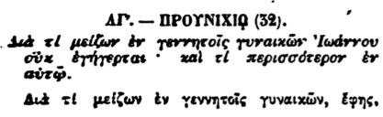

ΑΓ. — ΠΡΟΥΝΙΧΙΑ (32).

Διὰ τί μείζων ἐν γεννητοίς γυναικών, Ιωάννου οὐκ ἐγήγερται· καὶ τί περισσότερον ἐν αὐτῷ.

Διὰ τί μείζων ἐν γεννητοῖς γυναικῶν, ἔφης,